花蓮縣花蓮市中原國民小學110年度國家防災日
地震避難掩護演練時間流程及應作為事項
（9月6日、9月17日）
演練階段劃分 | 演練時間序 | 校園師生應有作為 | 注意事項
地震發生前  附件一：演練流程表 | 9月14日9時21分 | 1.運用課間活動時間完成1次演練。  2.依表定課程正常上課。 | 1.針對演練程序及避難掩護動作要領再次強調與說明。  2.完成警報設備測試、教室書櫃懸掛物固定、疏散路線障礙清除等工作之執行與確認
地震發生  <播放> | 9時21分00秒  (全國國中小學警報聲響時間，依交通部中央氣象局強震即時警報系統發布時間為主) | 地震發生時首要保護自己，故應先執行避難3步驟(趴下、掩護、穩住動作)，等地震搖晃停止後，再去關閉電源並檢查逃生出口及動線。 | 1.保護頭頸部，避難的地點優先選擇(1)桌子下(2)柱子旁(3)水泥牆壁邊。  2.室內：應立即趴在桌下，並以雙手緊握住桌腳。  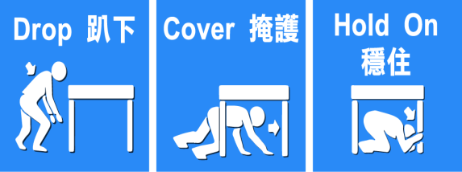  圖示來源:內政部  3.室外；應立即蹲(或趴跪)在牆角或柱子旁，並保護頭部，避開可能的掉落物。  *在走廊，應立即蹲下，保護頭頸部，並注意是否有掉落物  *在操場，應立即蹲下，避開籃球架。  4.任課老師應提醒及要求同學避難掩護動作要確實，不可講  話及驚叫。
(因應防疫規定，以下流程不操作。但仍會以其他方式讓學童理解。
地震稍歇  廣播內容：  「現在地震稍歇，請全校同學聽從師長指示，依平時規劃的路線，開始進行避難疏散。」  (避難引導組) | 9時22分00秒 | 1.聽從師長指示依平時規劃之路線進行避難疏散（離開場所時再予以關閉電源）。  2.抵達安全疏散地點  3.各班任課老師於疏散集合後5分鐘內完成人員清點及回報，並安撫學生情緒。  指揮官廣播：  1.避難引導組協助班級安撫學生。  2.緊急救護組搬運醫療器材。  3.安全防護組搬運防災物資。  4.請各組物資運往臨時指揮所。  5.通報組協助救難人員安全帽調度。(攜帶全校學生緊急聯絡電話。) | 1.以防災頭套、較輕的書包、補習袋或書本保護頭部。  2.身障學生及資源班學生應事先指定適當人員協助避難疏散；演練當時，指定人員請落實協助避難疏散。  3.不推、不語(避免嘻笑)、不跑，在師長引導下至安全疏散地點集合。  4.千萬不要觸及掉落的電線。  5.以班級為單位在指定位置集合 (集合地點在空曠場所時，不需再用物品護頭)。  6若遇雨天，請攜雨具進行疏散演練。
避難疏散集合點  確認建築物安全 | 9時23分00秒 | - 搶救組協助疏散身障學生  2. 通報組統計人數  副指揮官回報目前處置狀況。  3.開始清查建築物狀況。  4.遇重大災情，安全防護組支援搶救組。 | - 到達定點請任課老師確實清點人數  - 導師與科任交接班，並逐級完成安全回報。
指揮官報告 | 9時33分00秒 | 1.報告目前整體狀況  2.同時進行傷患的救治與處理
演習結束 | 9時40分00秒 | 依學校課程排定，返回授課地點上課 | 確認安全無虞，於報告結束後，依學校課程排定，返回授課地點上課。
檢討會議 | 10時10分 | 各組組長集合反應現場狀況。(幼兒園與特教班派員參加)
通報內容
通報對象 | 通報內容 災害應變中心8462119
消防隊/警察局(派出所) | 「○○消防分隊/警察局(派出所)嗎？這裡是○○國小，我是通報組組長○○○，大約○○點校內有○○棟建築，發生○○災害，目前○○人員傷亡，有○○名學生下落不明，已進行○○，請求救援。」
[撰寫說明：
連絡項目包括：通報人之姓名、單位、職稱、受災時間、受災位置、受災情形、已進行之處置、需要之援助項目。]

附件二：演練腳本

情境主題：上課時的地震
時間設定:9月21日(星期一)上午9點19分 天氣:晴 災情簡述:學校震度5級，桌椅移動、部份櫃子倒下、1人骨折1人受傷、救護車無法到校
時間 | 情境設定 | 任課老師/導師 | 學生 | 指揮官 |  | 通報組 | 避難引導組 | 搶救組 | 安全防護組 | 緊急救護組
時間設定
09:19 | 各任課教師和同學正在上課。  ＊確認人員所在位置。
09:20 | 強震即時警報系統響起(5秒) | 提醒學生進行就地掩護 | 依老師指導準備進行就地掩護
09:23 | 強震即時警報系統停止(地震搖晃持續102秒) | 就地掩護 | 就地掩護 | 就地掩護 | 就地掩護 |  | 就地掩護 | 就地掩護 | 就地掩護 | 就地掩護
(因應防疫規定，以下流程不操作。但仍會循其他方式讓學童理解。
09:24 | 地震稍歇 | 安撫學生情緒 | 帶好緊急避難包 | 吹哨提醒進行疏散 | 帶好通報所需電話到集合點 |  | 就近到各路口進行避難引導 | 帶好所需器材到集合點 | 帶好所需器材到集合點 | 帶好所需器材到集合點
09:28 | 學生疏散至操場 | 延路注意動線安全
09:30 | ＊發現有同學失蹤  ＊學生上廁所，未到達集合地點 | 清點學生人數 |  | 指揮搶救組進入可能地點進行搜救 | 組長清點組員 |  | 組長清點組員 | 組長清點組員 | 組長清點組員 | 組長清點組員
09:33 | ＊發現學生受困廁所。  ＊發現學生被教室書櫃壓傷。 |  |  | 指揮緊急救護組進入 |  |  |  | 回報指揮官
09:35 | ＊學生被書櫃壓傷，臉色蒼白，意識清楚，無法行走。  ＊學生受困廁所，前臂擦傷，意識清楚。 |  |  |  |  |  |  | 回報指揮官 |  | 進入學生受傷的地點
09:37 | ＊學生小腿骨折。  ＊學生前臂擦傷。 |  |  | 指揮通報組 | 聯絡消防隊 |  |  |  |  | 進行急救
09:38 | ＊救護車無法到校 | 聯絡受傷學生家長學校處置方式 |  | 安排親送骨折學生人員 |  |  |  |  |  | 護送骨折學生就醫
09:40 | ＊校舍巡視 |  |  | 指揮進行校舍巡視 |  |  |  | 協助安全巡視 | 校舍安全巡視
09:41 | ＊全校學生留置戶外，等待餘震稍歇 | 與學生家長聯繫
10:00 | ＊回報校安及各相關單位 |  |  |  | 校安回報

附件三：校園災害防救應變組織分工表

編組及負責人員 | 負責工作
指揮官  校長 | - 負責指揮、督導、協調。  - 負責協調及主導各組中所有運作。
副指揮官(兼發言人)  學務主任 | - 負責統一對外發言。  - 協助指揮官督導各組執行防災救護作業與成效考評。
通報組  人事主任 | - 以電話通報應變中心已疏散人數、收容地點、災情及學校教職員、學生疏散情況。  - 負責蒐集、評估、傳播和使用有關於災害與資源 狀況發展的資訊。
避難引導組  學務處  各班導師  與任課教師  幼兒園教職員 | - 清楚瞭解疏散路線，分配責任區，協助疏散學校教職員、學生至避難所。  - 協助行動不便之師生疏散。  - 告知親人若於政府宣布疏散時，亦會被安置於接待學校或其他收容所，不必擔心。
搶救組  總務處 | - 受災學校教職員生之搶救及搜救。  - 清除障礙物協助逃生。  - 定期安排搶救訓練與宣導。  - 如發生火災，使用滅火器、消防栓進行初期滅火。  - 檢整與保養救災裝備與添購相關救災裝備。
安全防護組  教務處 | - 協助搶救組 。  - 掌握全校師生名單，協助調查登記學生安全情形。  - 震後進行校舍巡視  - 心理諮商、提供紓解壓力方法
緊急救護組  健康中心 | - 定期安排救護訓練及急救常識宣導。  - 設置緊急救護站（避難點內）。  - 基本急救、重傷患就醫護送。  - 緊急處理受傷者及登記其姓名、班級，建立傷患名冊。

附件四：校園災害防救編組名冊
組別 |  | 職務 | 姓名 | 原屬單位 | 代理人 | 負責工作 | 器材
指揮官 |  |  | 干仁賢 | 校長 | 余敏琪 | 1. 負責指揮、督導、協調。  2. 依情況調動各組織間相互支援。
副指揮官 |  |  | 劉雅瑜 | 學務處 | 劉適程 | - 負責統一對外發言。  - 協助指揮官督導各組執行防災救護作業與成效考評。 | 無線對講機  回報單
通報組 | 組長 |  | 李柏漢 | 人事主任 | 陳仱毓 | 1.以電話通報應變中心已疏散人數、收容地點、災情及學校教職員、學生疏散情況。  2.負責蒐集、評估、傳播和使用有關於災害與資源 狀況發展的資訊。 | 無線對講機  回報單
 | 組員 |  | 吳偉玲
 |  |  | 王欣怡
避難引導組 | 組長 |  | 劉雅瑜 | 學務處 | 盧昭伶 | 1. 清楚瞭解疏散路線，分配責任區，協助疏散學校教職員、學生至避難所。  2. 協助行動不便之師生疏散。  3. 告知親人若於政府宣布疏散時，亦會被安置於接待學校或其他收容所，不必擔心。 | 無線對講機
 | 組員 |  | 盧昭伶
 |  |  | 陳之樂
 |  |  | 張雅麗
 |  |  | 各班導師
 |  |  | 任課老師
 |  |  | 幼兒園教職員
搶救組 | 組長 |  | 劉適程 | 總務處 | 吳欣承 | 1.受災學校教職員生之搶救及搜救。  2.清除障礙物協助逃生。  3.定期安排搶救訓練與宣導。  4.如發生火災，使用滅火器、消防栓進行初期滅火。  5.檢整與保養救災裝備與添購相關救災裝備。 | 無線對講機  (遇重大災害，第一時間工作完成後，搶救組與安全防護組人員互相支援)
 | 組員 |  | 彭孟欽
 |  |  | 吳欣承
 |  |  | 黃秀敏
 |  |  | 郭紘旺
 |  |  | 楊振國
安全防護組 | 組長 |  | 余敏琪 | 教務處 | 余欣穎 | 1. 掌握全校師生名單，協助調查登記學生安全情形。  2.協助搶救組 。  3.震後進行校舍巡視  4.心理諮商、提供紓解壓力方法 | 無線對講機  搶救工具  手推車
 | 組員 |  | 蔡勝壽
 |  |  | 許嘉琪
 |  |  | 陳郁涵
 |  |  | 陳秋惠
 |  |  | 黃惠琳
緊急救護組 | 組長 |  | 林金鳳 | 學務處 | 郭文淑 | 1.定期安排救護訓練及急救常識宣導。  2.設置緊急救護站（避難點內）。  3.基本急救、重傷患就醫護送。  4.緊急處理受傷者及登記其姓名、班級，建立傷患名冊。 | 準備輪椅、擔架  醫療器材  緊急聯絡資料
 | 組員 |  | 張尹宣
 |  |  | 郭文淑
 |  |  | 王欣怡
 |  |  | 楊台雋

附件五： 行前整備工作表

工作 | 人員 | 備註
各組資料 | 各組組長
音響前置 | 盧昭伶 | 先將音響搬至集合點
 | 吳欣承 | 準備預演音樂
 | 黃秀敏 | 播放預演音樂
攝影與拍照 | 許嘉琪(2F)  陳郁涵(1F)  陳之樂-錄影  陳宥儒(幼兒園)  陳秋惠(特教班) | 教室內掩護動作、移動行進、其他
教師隨身防災物資、檢查學生防災帽內緊急聯絡卡是否填妥 | 各班導師 | 提醒學童防災帽哨子的正確使用時機.
準備輪椅、擔架(舉例) | 緊急救護組組員 | 緊急事件應變
準備無線對講機 | 郭文淑 | 事先檢查並確認充電
午睡枕或小毯子或外套 | 無防災帽之學生 | (學生防災袋)

附件六

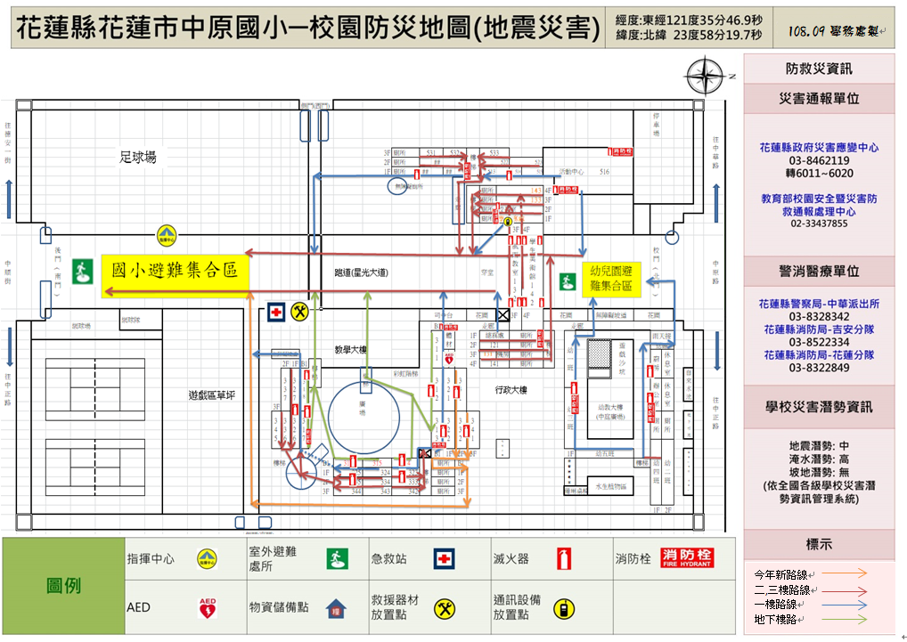
附件七

花蓮縣花蓮市中原國民小學災害避難疏散集合位置分配圖

活動中心
新大樓

行政大樓(二)

< 草 地>

幼兒園避難集合區

<臨時指揮所>

國小避難集合區
疏散方向
<跑道>
行政大樓(一)

鳳凰木

網球場
遊樂場
教學大樓

災害避難疏散路線圖說明
- 1-1、1-2、健康中心、版畫教室，從北側二樓走廊到避難集合指定地。
- 6-3、3-3、5-2從北側樓梯下二樓從廁所旁邊門沿東側牆到避難集合指定地。
- 5-3、4-3、6-1、4-1從北側樓梯下二樓走廊到避難集合指定地。
- 3-1、3-2 、5-1、6-2、4-2從南側旋轉樓梯下二樓,由無障礙坡道到避難集合指定地。
- 設計教室、英語教室、2-1、2-2，從南側二樓走廊經無障礙坡道到避難集合指定地。
- 圓形廣場四周教室從圓形廣場樓梯上到避難集合指定地。
- 幼稚園從二扇對外大門疏散至學校前門廣場避難集合。
- 行政大樓(一)從行政大樓東側樓梯到避難集合指定地。
- 行政大樓(二) 、 行政大樓3F會議室、4F學生美術館從行政大樓西側樓梯到避難集合指定地。
- 新大樓1F、活動中心直接往避難集合指定地。
- 新大樓2F、3F各教室直接由唯一樓梯下到集合地點(若人數多，由帶隊老師指揮帶往校長室旁樓梯下樓。
- 各教室避難路線宜視實際狀況機動調整,由任課老師做疏散動作。
- 到集合區時,請先到達的班級往後門(南)方向走,後到的班級依序靠攏。

附件八
學生避難疏散情形調查表
班級 |  |  |  |  |  | 班級導師
應到人數 |  |  |  |  |  | 實到人數
學生安全情形報告
學生姓名 | 緊急聯絡人 |  |  | 聯絡電話 | 安全情況 |  |  | 備註
 |  |  |  |  | □受傷□死亡□失蹤□請假未到校
 |  |  |  |  | □受傷□死亡□失蹤□請假未到校
 |  |  |  |  | □受傷□死亡□失蹤□請假未到校
 |  |  |  |  | □受傷□死亡□失蹤□請假未到校
受傷人數
死亡人數
失蹤人數
請假未到校人數
共計人數
填表人 |  |  |  |  |  | 填表時間
附件九
教職員工避難疏散情形調查表
應到人數 |  |  |  |  |  | 實到人數
教職員工姓名 | 緊急聯絡人 |  |  | 聯絡電話 | 安全情況 |  |  | 備註
 |  |  |  |  | □受傷□死亡□失蹤□請假未到校
 |  |  |  |  | □受傷□死亡□失蹤□請假未到校
 |  |  |  |  | □受傷□死亡□失蹤□請假未到校
 |  |  |  |  | □受傷□死亡□失蹤□請假未到校
受傷人數
死亡人數
失蹤人數
請假未到校人數
共計人數
填表人 |  |  |  |  |  | 填表時間

附件十
花蓮縣花蓮市中原國小緊急疏散學生人數清點統計表(日期: )
班級 | 應到人數 | 實到人數 | 受傷人數 | 死亡人數 | 失踪人數 | 請假人數
101
102
201
302
301
302
303
401
402
403
501
602
503
601
602
603
大智班
若魚班
幼一
幼二
幼三
幼四
幼五
合計

附件十一

組別 | 應到人數 | 實到人數 | 受傷人數 | 死亡人數 | 失踪人數 | 請假人數
指揮官
通報組
避引組
搶救組
安防組
急救組
特教班
幼兒園
實習老師
支援教師
合計
花蓮縣花蓮市中原國小緊急疏散教職員工人數清點統計表(日期: )

